第十届全国大学生智慧水族造景技能大赛
智能水族设计赛道设计方案报告

作 品 名 称：iAquaria 智能水族多端协同控制系统
参 赛 类 别：控制系统 / 软件 / 装备
报告总页数：见页脚
开源仓库：https://github.com/Brigchen/iAquaria

摘要：家庭与教学水族常见的问题是水质看不全、设备只按定时动作、养护无法回看，以及人一离开就失联。作品 iAquaria 将缸边硬件、手机与电脑软件、云端传递分成三块来解决。硬件测量水温、酸碱度、溶解固体、水位和光照，并控制照明、加热、补水、喂食和二氧化碳；软件负责查看、记录、提醒和手动操作；云端在人离开后送达最近状态与照片。开关判断留在缸边，读数超时则停止相应自动动作。方案可用于家庭草缸、海水缸和教学演示。
关键词：智能水族；边缘控制；Modbus；MQTT；多端协同

1. 项目背景介绍
1.1 现存问题
家庭鱼缸、草缸和教学缸里，养护常常同时碰到三件难事：看不清、控不住、记不住。
看不清，是因为水温计、pH 笔、TDS 笔和光照计各看各的。换水前后、开灯前后的变化对不上，出了问题也说不清是哪一项先发生变化。海水缸还要把电导理解成盐度，淡水缸更关心过滤前后的 TDS，同一组数字如果不区分用途，很容易看错。
控不住，是因为加热棒、灯、二氧化碳阀和补水泵大多靠定时插座或手按开关。水质已经变化，设备仍按钟点动作。夜间或人短时间离开时，没有人把“看到的变化”和“该做的动作”接起来。更严重的是，探头松脱或仪表无响应之后，控制器若继续沿用旧读数，会长时间加热或开阀。
记不住，是因为换水、喂食和测水靠记忆。过几天无法回答上次换水的时间和当时的 pH。人在缸边时希望马上看到并操作；人离开后仍希望知道缸是否正常。只有网页时，一出门就失联；只有云端遥控时，家里断网又会使加热和气阀失去约束。
1.2 使用需求
针对上面的问题，一套可用的系统需要同时满足五件事，而不是只把仪表换成屏幕。
第一，一处看全。水温、酸碱度、溶解固体或盐度、水位和光照出现在同一画面，并留下近期曲线，方便对照。第二，动作跟着水质走，但人可以随时改。酸碱度偏高时补充二氧化碳，水温偏低时加热，水位不足时补水，到点投喂。任何一项改成手动之后，自动逻辑不得再抢回去。
第三，测量不可信时停下相关动作。长时间没有新读数，就不能拿旧数继续加温或开阀。第四，养护要留下记录，异常要能提醒，周期任务要能勾选。第五，在家和在外都能用：在家响应要快，在外至少能看到最近状态；缸边的开关判断不能依赖云端是否在线。
表1-1 问题与需求对照
现存问题 | 对应需求 | 若做不到
仪表分散、淡海水读法不同 | 同一画面看全，并按水型解释 | 对照困难，容易误判
定时或手按，水质变化无人响应 | 按水质动作，且可改成手动 | 夜间和离开时失控
旧读数仍在驱动设备 | 读数失效就停止该项自动 | 过量加热或长时间开阀
换水喂食没有台账 | 可回看、可提醒、可做计划 | 经验无法复盘
在家与在外只能二选一 | 在家直连，在外经云查看 | 出门失联，或断网失去约束

1.3 立项目标
据此把 iAquaria 分成三块来做，三块分量相当，而不是只做一块控制板。硬件放在缸边，负责测量、判断和动作；软件包括网页、电脑端和手机 App，负责查看、记录和操作；云端负责人不在同一网络时，把状态送出去，并把允许的命令送回来。
三块用同一份水质数据衔接。开关是否执行，始终由缸边主控决定。这样在家可以马上操作，出门可以查看，断网时已经启用的策略也不会停摆。
图1-1 硬件、软件与云端分区
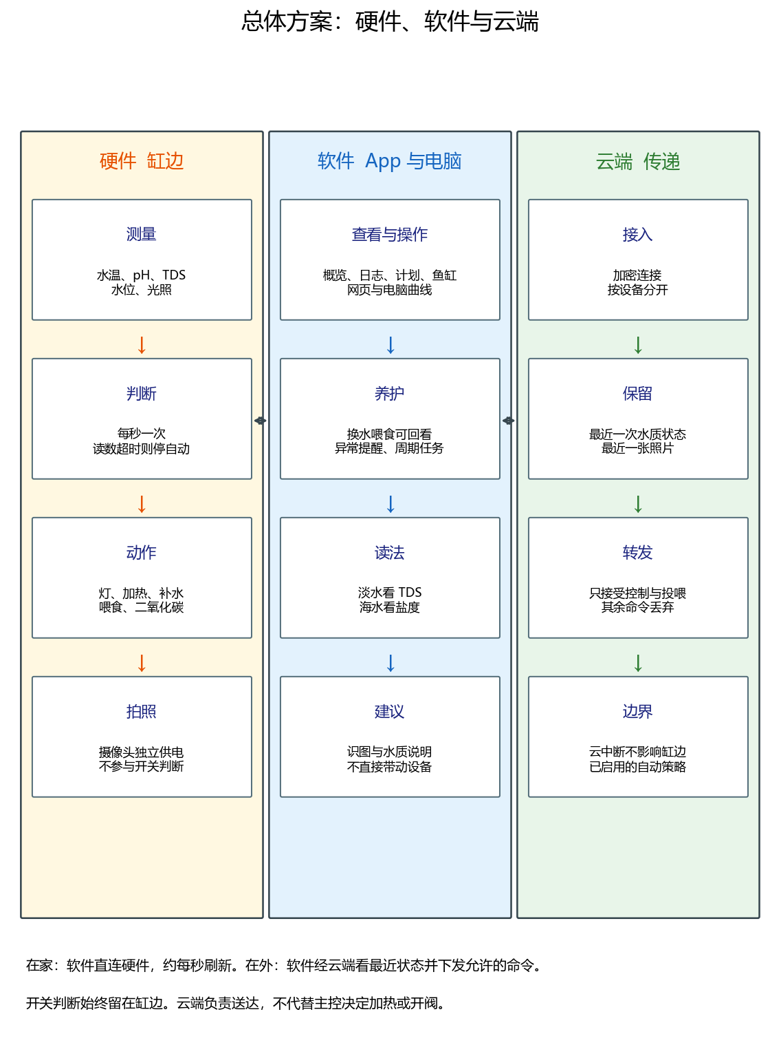
图1-1 把三块并列画出。左列是缸边的测量、判断、动作和拍照；中列是手机与电脑上的查看、养护记录、水型读法和说明性建议；右列是云端的接入、保留最近内容和命令转发。左右之间的箭头表示在家直连、在外改走云端，而不是把硬件细节堆在一张图上。
2. 关键技术与创新点
本章不单独罗列技术名词，而是对照第 1 章的需求说明做法。安全停机只是其中一项。看全、控得上、记得住、出得去、换仪表不用改程序，都要有对应办法。
2.1 需求与做法对照
表2-1 由需求引出的做法
第1章中的需求 | 常见做法 | 本作品做法
一处看全 | 多支笔分别读数 | 主控汇总，网页、电脑和 App 显示同一份数据
动作跟随水质 | 插座定时 | 按酸碱度、水温和水位动作，灯可带动气阀
人可以接手 | 没有手动，或自动优先 | 手动优先，自动不再改写
读数失效就停 | 旧数继续驱动 | 超时则停止该项自动，并关掉相应输出
养护可回看 | 靠记忆 | 日志、周期计划和告警留在手机
在家与在外都能用 | 只有网页或只有云 | 在家直连，在外经云端查看和下令
淡水与海水不看错 | 指标固定 | 按水型把同一路数据显示成 TDS 或盐度
更换变送器 | 改程序后重新烧录 | 在网页上改地址和换算系数
需要解释时不误动作 | 把模型输出接到继电器 | 模型只给文字建议

2.2 让测量驱动动作，同时允许人打断
这项对应“控不住”。主控大约每秒看一次当前水质。二氧化碳可在开灯期间按酸碱度工作，默认高于 7.0 打开、低于 6.8 关闭，避免在门槛附近反复通断。加热和补水同样用分开的开、关界限。喂食不用持续通电，只输出一次短脉冲，让喂食器转过一格。
任何一路都可以改成手动。手动期间，自动条件即使满足也不再改变这一路。若水温、光照或水位超过 60 秒、酸碱度超过 120 秒仍没有新读数，则该项自动停止，二氧化碳阀会被关掉。这是为了避免旧数误控，不是本作品唯一的创新点。
图2-1 测量、判断与动作的关系
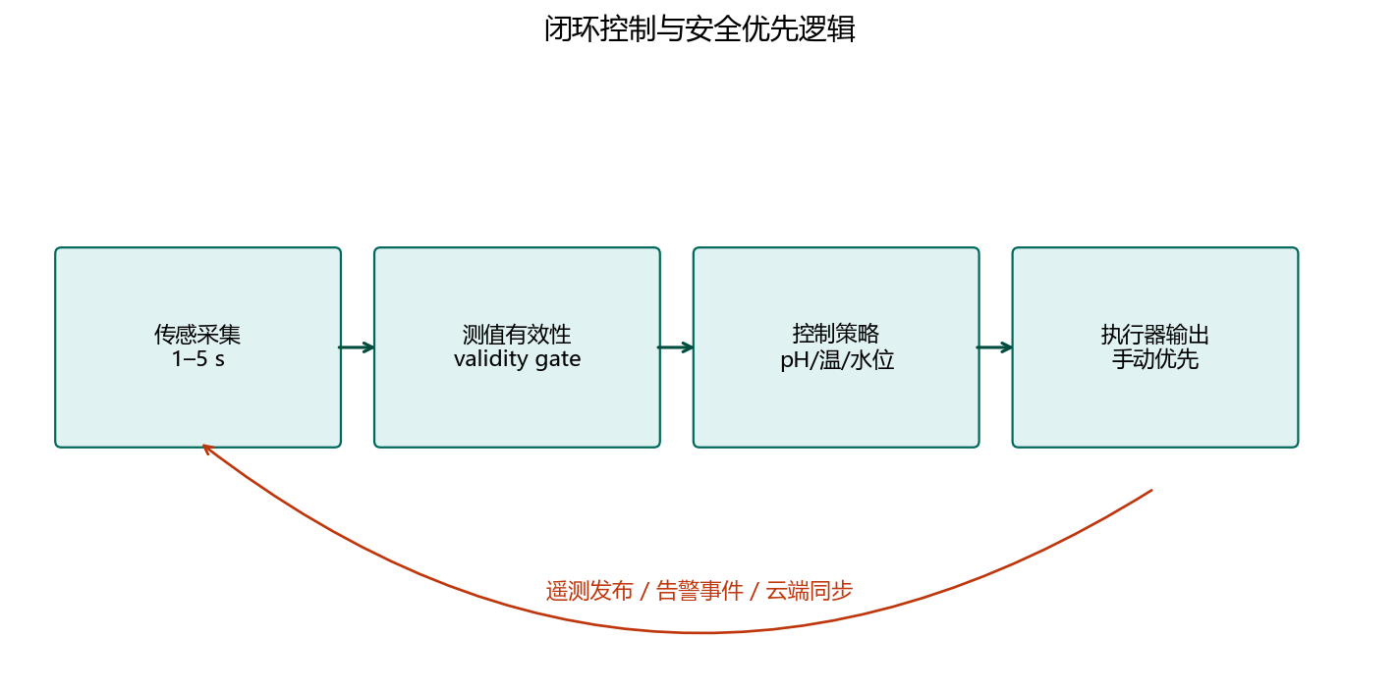
2.3 在家直连，在外改走云端
这项对应“出门失联”和“断网失去约束”。人在同一网络时，手机和电脑直接向主控要数据，刷新快，也可以马上开关。人离开后，主控把最近状态和照片送到云端，手机改为向云端读取，并只能发回控制和投喂两类命令。
云端中断时，缸边不向云端请示。已经启用的自动策略按缸边最后一套规则继续运行。因此云端解决的是“人在不在”，不是“每秒钟开不开阀”。具体链路见第 3 章。
2.4 把养护记下来，并按水型显示
这项对应“记不住”和“淡海水看错”。手机以鱼缸为单位保存档案。概览页看当前水质，日志页记录换水、喂食和人工测量，计划页安排周期任务，告警按规则提醒。
淡水缸和草缸突出过滤前后的 TDS。海水缸把同一路数据解释为盐度，避免用户把淡水单位套到海水上。Android 与鸿蒙使用同一套界面和数据，换手机不必再学另一套操作。
图2-2 手机端四项日常功能
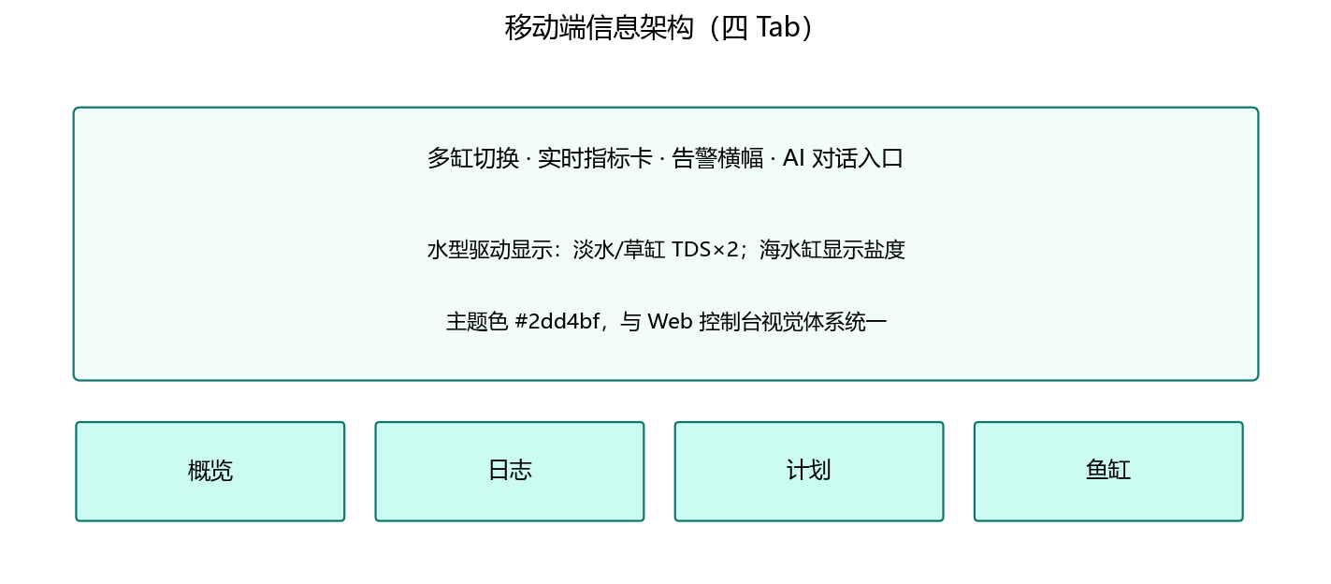
2.5 现场更换变送器，建议不越权
水质变送器品牌多，寄存器并不统一。若每次更换都要修改程序并重新烧录，教学和家庭场景都难以维护。本作品把从机地址、读取位置和换算系数放在网页配置里，保存后立即生效。
识图和水质说明由大模型完成，结果只出现在对话里。用户如果认可，再自己到控制页操作。模型不能跳过主控去接通加热或气阀，这样建议可以随时停，设备状态仍然可解释。
3. 项目技术方案设计和原理
3.1 总体方案的三个分区
总体方案沿用图1-1 的三列，而不是按芯片引脚展开。硬件、软件和云端各有明确边界，分量相当。
硬件分区在缸边完成测量、每秒判断和功率动作，摄像头只负责拍照。软件分区包括主控上的网页、电脑上位机和 iAquaria 手机应用，负责把同一份数据给人看，并收下手动操作、日志和计划。云端分区只在人离开局域网时传递最近状态、照片和允许的命令。
表3-1 三个分区的边界
分区 | 包含什么 | 负责 | 不负责
硬件 | 探头、主控、执行器、缸沿结构、摄像头 | 测量、判断、动作、拍照 | 不保存换水日记
软件 | 网页、电脑端、手机 App | 查看、手动、记录、提醒、水型读法 | 不在云端做每秒判断
云端 | 加密消息服务 | 送达最近状态、照片和允许的命令 | 不直接接通阀门或加热

3.2 硬件总体与供电原理
系统由两台独立设备组成：ESP32 主板（传感与控制）和 ESP32-CAM（视觉）。整机采用单路外部电源：220V 适配器输出 12V/3A，经 PG16 进入 200×120×75 mm 防水盒。盒内 LM2596S（≥3A，空载先调至 5.0V）产生 5V 母线，ESP32 板载 LDO 仅提供短距 3.3V。加热棒与水族灯使用自备电源，只经继电器触点切换，不并入 12V 轨。
图3-1 整机单电源三轨原理
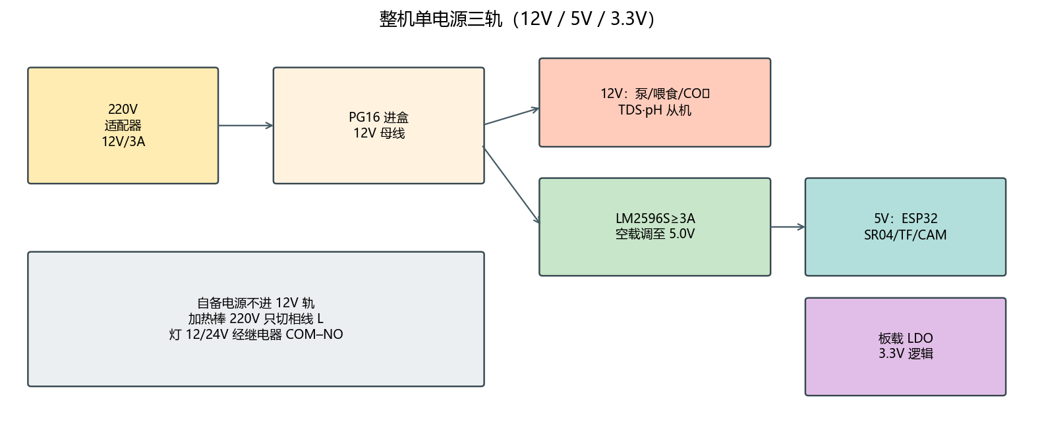
图3-2 主控引脚分配（与 Config.h 一致）
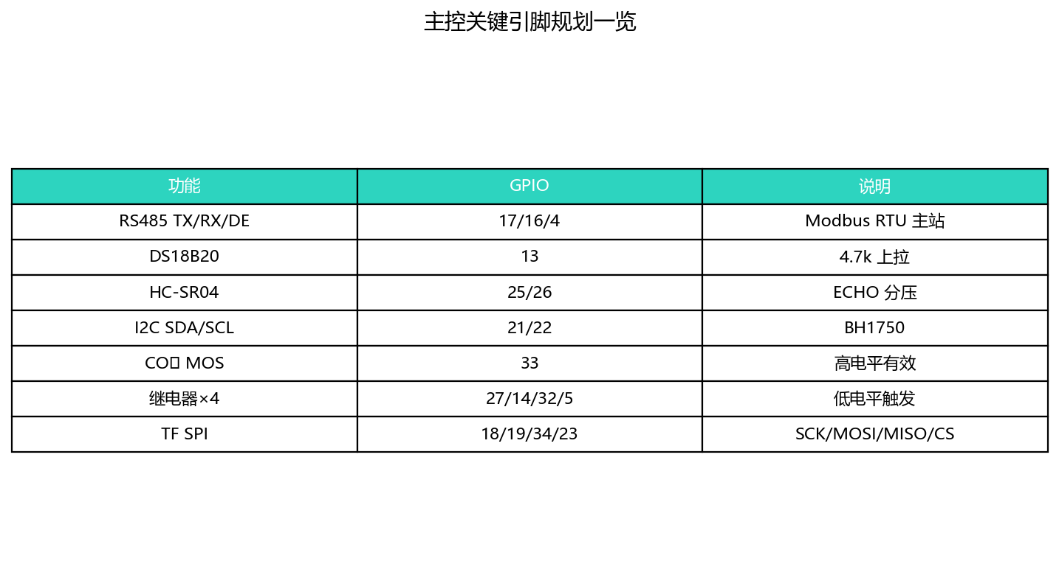
表3-2 三电压轨分配
电压轨 | 来源 | 负载
12V | 适配器经 PG16 | 泵、喂食、CO₂阀、TDS/pH 从机
5V | LM2596S | ESP32、SR04、TF、USB-A 供 CAM
3.3V | 板载 LDO | 上拉与逻辑，禁止外带大电流
自备 | 负载电源 | 220V 加热只切相线；灯走 DC 触点

图3-3 防水盒内部分区（强弱电分离）
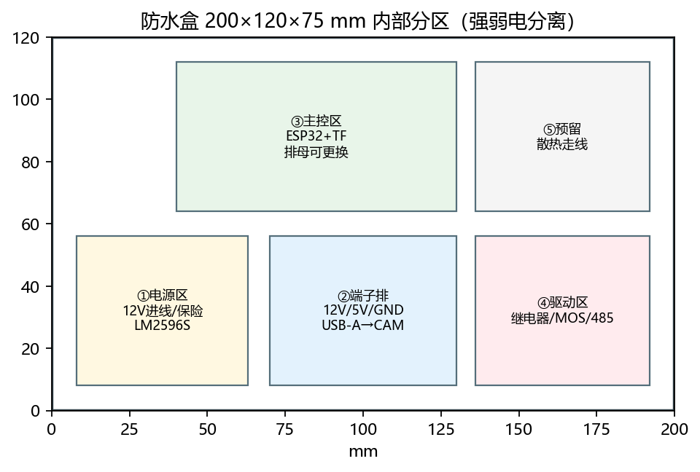
图位 A 防水盒内部实物（电源区 / 主控区 / 驱动区）
【预留插图位置】
在此插入照片或界面截图（建议宽度不超过版心）

图位 B 主板与 485、继电器、MOS 接线实物
【预留插图位置】
在此插入照片或界面截图（建议宽度不超过版心）

3.3 传感原理与电路
本地三类传感器点对点接入：DS18B20 为漏极开路单总线，DATA 必须经 4.7kΩ 上拉到 3.3V；HC-SR04 的 ECHO 为 5V，经 1kΩ 与 2kΩ 分压后接入 GPIO26，节点电压约 3.3V；BH1750 走硬件 I2C，ADO 悬空时地址 0x23。水位按空/满两点标定，超声探头垂直朝下并避开约 2cm 盲区。
图3-4 本地传感器阻容接法
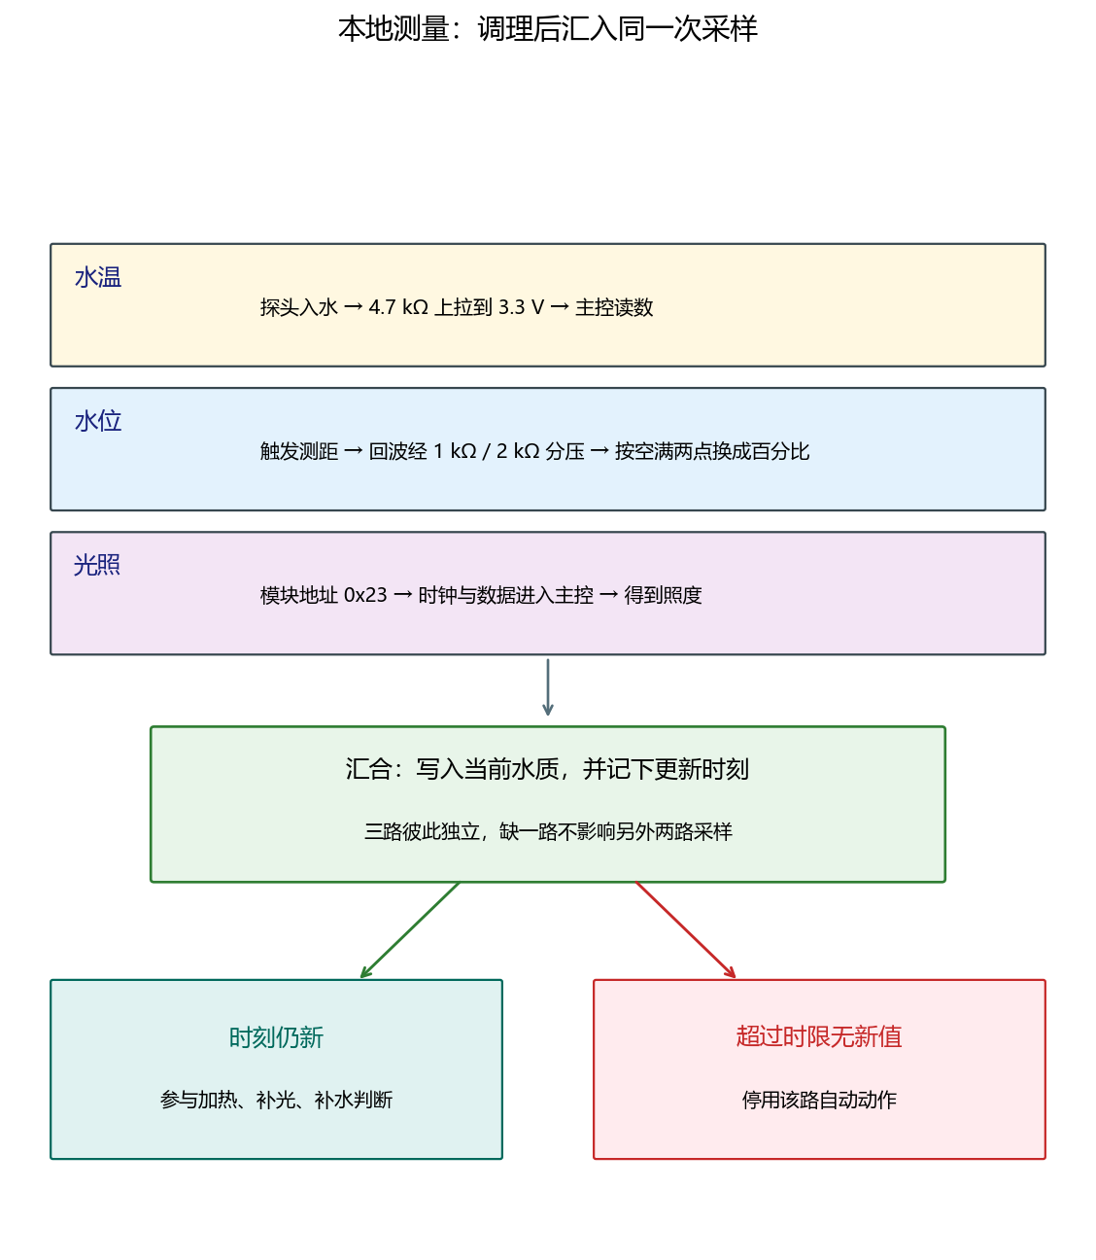
TDS 与 pH/ORP 挂在同一条 RS485 差分总线上，主站 UART1（TX17/RX16/DE4），9600 8N1、功能码 03。TDS 固定地址 2，寄存器 0/2 乘 0.01 得 ppm，其 NTC 探头必须接入，否则会按极低温补偿导致读数虚高约 3 倍。pH 变送器固定地址 3，寄存器 1 为 pH（×0.01），寄存器 9 为 ORP（×0.1 mV）。两从机独立供电，A/B 不得反接，也不得从总线取电；485 适配器 GND 必须与主板共地。
图3-5 RS485 总线与从机寄存器
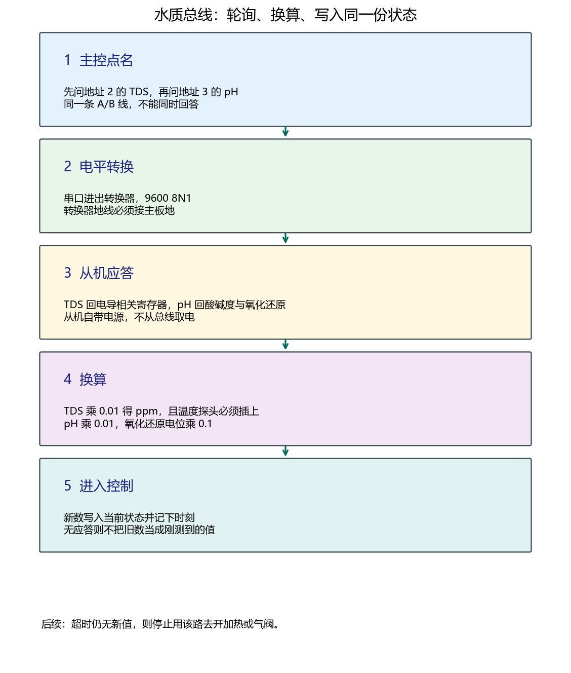
图位 C TDS / pH 变送器与探头安装实物
【预留插图位置】
在此插入照片或界面截图（建议宽度不超过版心）

3.4 执行器原理
四路继电器为低电平触发：固件上电先把控制脚拉高，触点保持断开。功率回路一律为“电源正极进 COM、NO 出到负载正极、负载负极回电源负极”，与控制侧 5V 隔离。补水泵占用 GPIO5（strapping），必须另加 10kΩ 上拉到 3.3V，防止上电误吸合。CO₂ 电磁阀由 GPIO33 驱动 MOS 低边开关，阀负极接模块 OUT−，并建议在感性负载两端加续流二极管。喂食为定时脉冲（默认约 800 ms），对应转盘机构转过一格，而不是持续通电。
图3-6 继电器触点与 CO₂ 低边开关
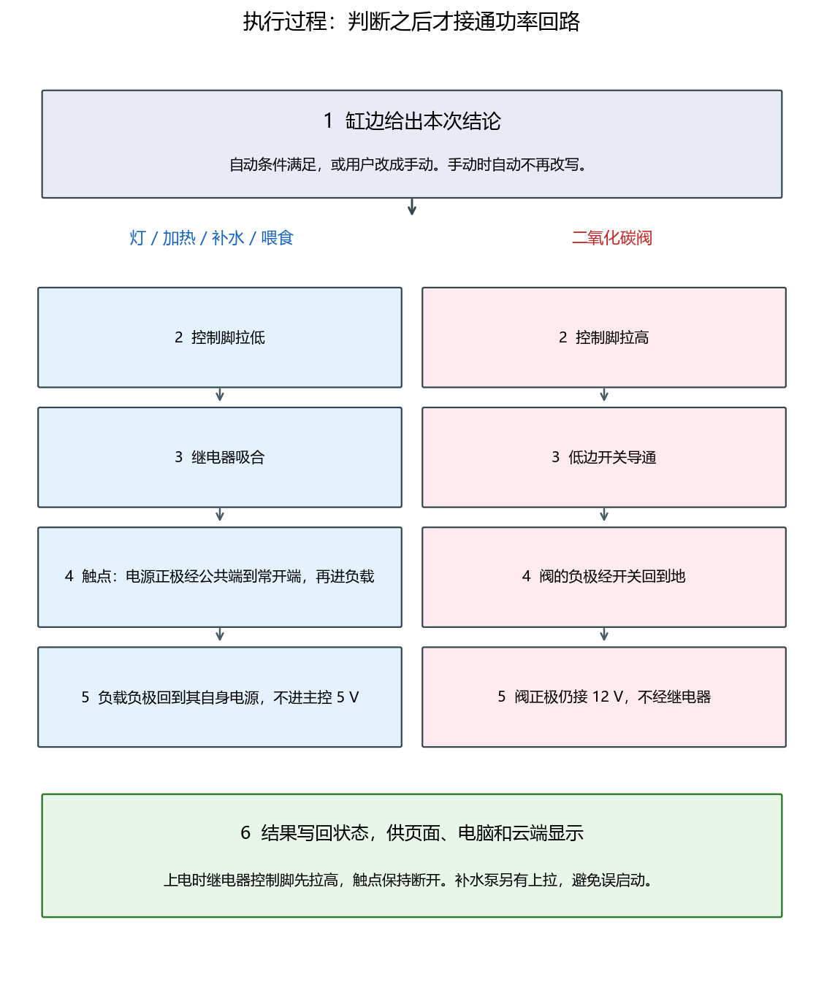
图位 D 喂食器、灯、加热棒、补水泵与 CO₂ 阀安装实物
【预留插图位置】
在此插入照片或界面截图（建议宽度不超过版心）

3.5 结构装备（3D 打印件）
电子模块装入防水盒，探头与摄像头用 3D 打印件固定在缸沿，经 PG12 出线。探头支架为倒 L 加整体 H 夹：上横板高于缸沿，下横板伸入水中导向，四孔分别对应水温、TDS、pH 与 pH 温补。超声支架把 HC-SR04 吊在横板下方，声波垂直向下。喂食器为 8 格水平转盘加低速直流电机，一次继电器脉冲对应一格落料。摄像头、光照模块与密封件另有独立外壳与挂架。参数化模型与 STL 位于开源仓库 docs 下的 probe_h_bracket、sr04_bracket、feeder、cam_hanger、gy30_case、usb_cam_case、seal_ring、sensor_mounts、tds_h_bracket 等目录。
图3-7 三类关键结构件尺寸原理
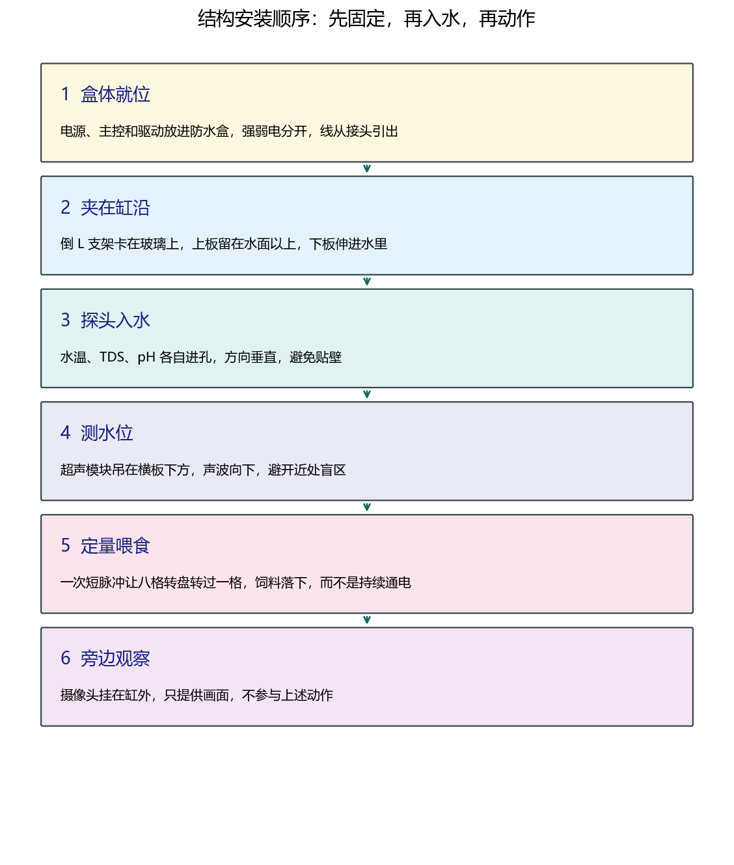
图位 E 探头支架 / 超声支架装缸实物
【预留插图位置】
在此插入照片或界面截图（建议宽度不超过版心）

图位 F 喂食器与摄像头挂架实物
【预留插图位置】
在此插入照片或界面截图（建议宽度不超过版心）

3.6 云边协同
第 1 章要求在家能马上操作，在外仍能知道缸的情况，断网时又不能失去约束。因此缸边和云端要分工，而不是把判断搬到云上。
人在同一无线网络时，手机和电脑直接连接主控。页面大约每秒更新，手动开关立即生效。此时可以不经过云端。
人离开之后，主控大约每 30 秒把水温、酸碱度、TDS、水位、光照和各路开关状态发到云端，并保留最近一帧。灯、加热、补水、喂食或气阀发生变化时，再立刻补一条事件。摄像头把最近一张照片单独送上，供手机查看。
手机要操作设备时，只能发送控制和投喂。云端把这两类命令交回主控，主控仍按本地规则执行，例如手动优先、读数超时则拒绝自动开阀。其他内容不会进入功率回路。
云端中断时，主控不向云端询问下一步。缸边已经启用的策略继续运行。大模型不在这条链路上：它在手机中阅读水质说明和照片，只把文字返回对话页。
图3-8 云边协同流程
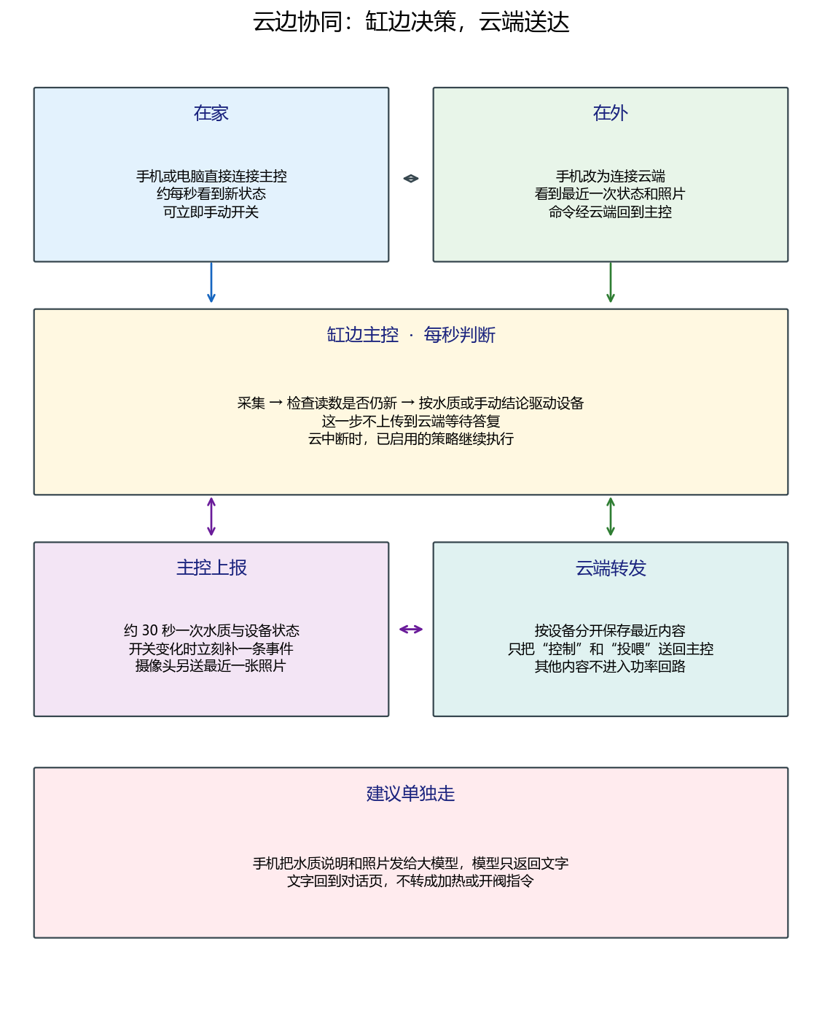
图中上半部分区分在家与在外两条入口，中间是缸边每秒判断，下半部分是上报与转发。建议被画在控制链路之外，避免和命令转发混在一起。
3.7 缸边软件如何配合上述流程
固件在缸边按固定节拍工作：先确认主控没有卡死，再依次读取水质总线、水温、光照和水位，然后做一次控制判断，最后把结果发给网页，并按周期送给云端。网页在编译时压进固件，主控上电即可打开，不必另装服务器。历史默认写在主控内部；插入存储卡后，大约每 5 分钟再记一笔较密的数据，供 24 小时和 7 天曲线使用。
图3-9 软件分层
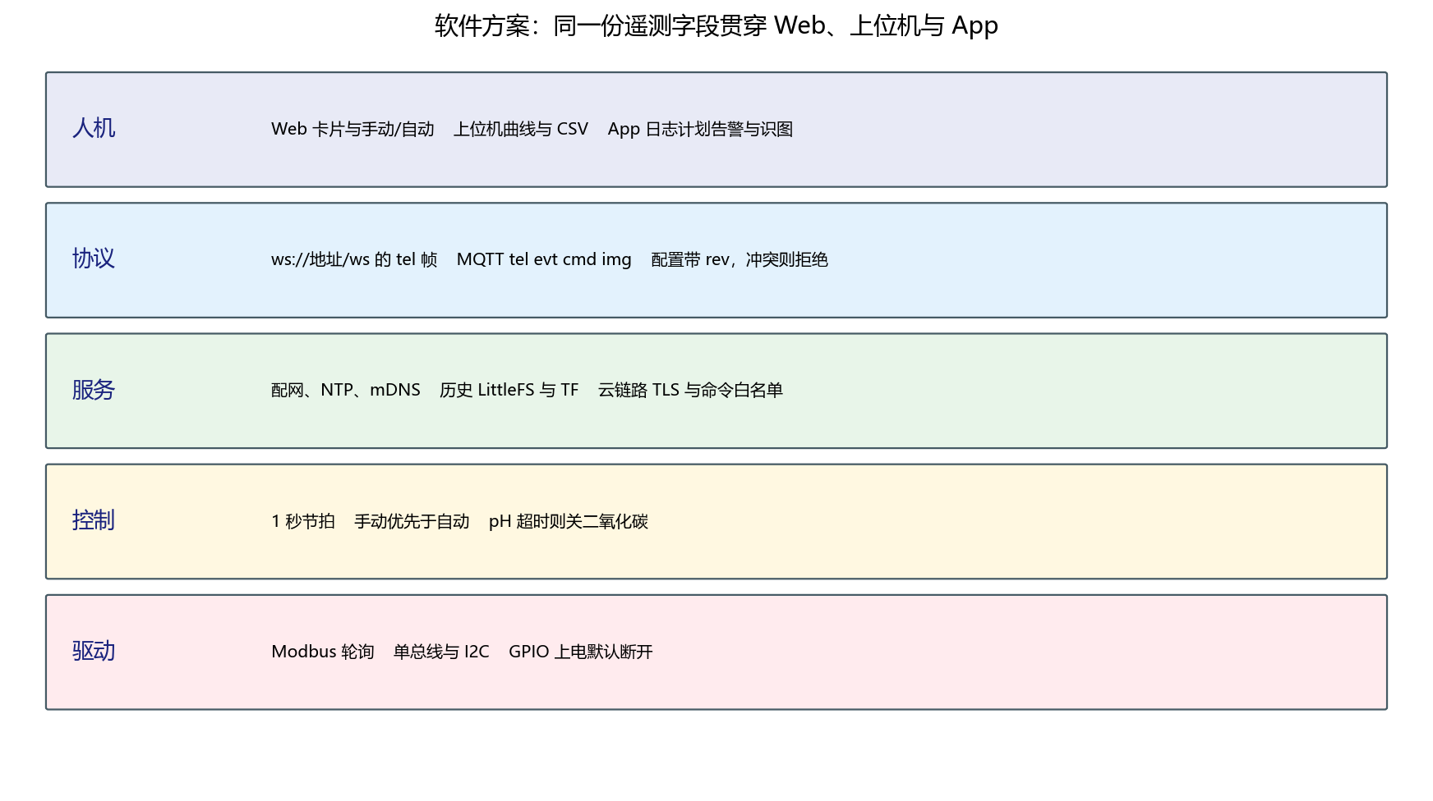
图3-10 固件主循环
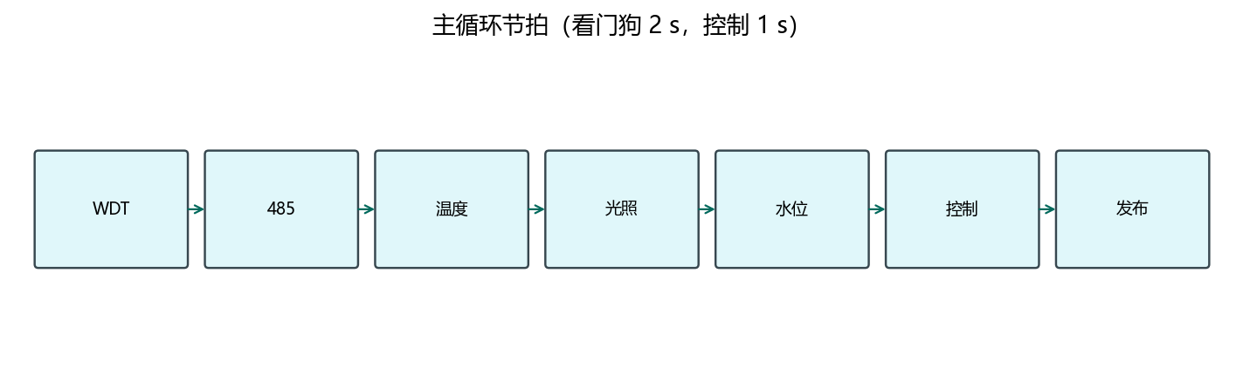
图3-11 MQTT 主题约定
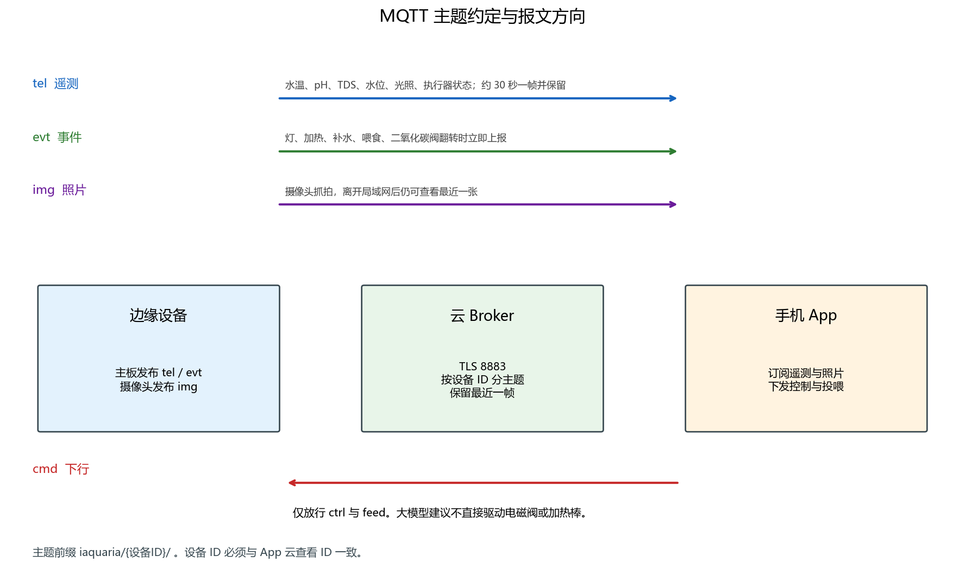
3.8 人机界面（截图预留）
网页提供实时卡片、手动或自动、变送器参数和历史曲线。电脑端适合长时间看曲线并导出表格。手机分为概览、日志、计划和鱼缸四页，另有对话页用于说明和识图。Android 与鸿蒙共用这套界面。下面先给出组成关系，照片位置留空，便于以后贴上实际界面。
图3-12 App 组成框架
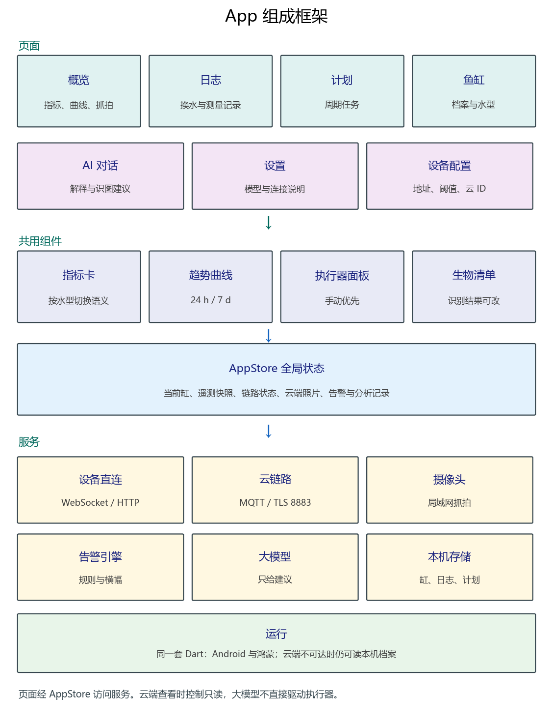
图位 G Web 概览与实时曲线
【预留插图位置】
在此插入照片或界面截图（建议宽度不超过版心）

图位 H Web 执行器控制与参数页
【预留插图位置】
在此插入照片或界面截图（建议宽度不超过版心）

图位 I App 概览（含水型指标卡）
【预留插图位置】
在此插入照片或界面截图（建议宽度不超过版心）

图位 J App 日志、计划与 AI 对话
【预留插图位置】
在此插入照片或界面截图（建议宽度不超过版心）

4. 技术效果实现
4.1 测试环境与方法
测试在实验室的无线网络中进行，使用主控、摄像头、TDS 与酸碱度变送器，以及部分真实负载。检查方式包括：上电后执行器是否保持断开、配网后能否入网、两台主控是否会抢同一个名字、变送器能否应答、手动开关气阀是否动作、摄像头能否返回照片。
表4-1 关键功能测试结果摘要（*无探头时仅验证通信）
用例 | 操作 | 期望 | 结果
上电安全 | 上电观察执行器 | 默认全断 | 通过
WiFi 配网 | AP 门户保存凭据 | 重启后入网 | 通过
mDNS 唯一 | 两台主控同网 | 不同主机名 | 通过
TDS 读取 | 地址正确接入 | 无持续离线 | 通过
pH 通信 | 无探头仅变送器 | Modbus 有应答 | 通过*
CO₂ 手动 | Web 手动开关 | 阀体动作 | 通过
CAM 抓拍 | GET /capture | 返回 JPEG | 通过
TF(CAM) | 板载卡槽 | 识别 SDHC | 通过

图4-1 典型运行遥测曲线（示意）
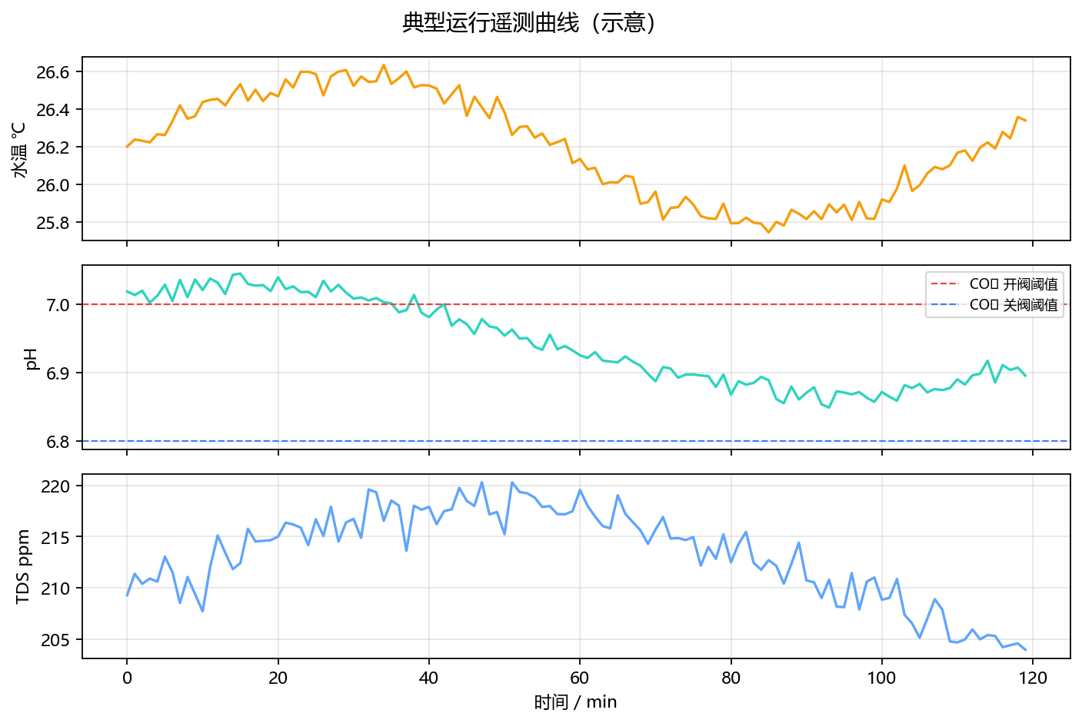
4.2 整机达到的效果
效果按第 1 章的需求来衡量：能不能看全、能不能动作、人走了还能不能看、读数失效时会不会停、记录是否还在。下表不列芯片占用率。那些数字只说明程序装得下，不能说明鱼缸是否被照看好。
表4-2 产品级效果指标
产品能力 | 达到的程度 | 对应的需求
一次看全 | 水温、酸碱度、氧化还原电位、TDS、水位、光照同时显示 | 仪表不再分散
五路动作 | 灯、加热、补水、喂食、二氧化碳可手动或自动 | 不再只靠定时插座
缸边反应 | 约每 1 秒判断一次，不向云端请示 | 断网仍按缸边策略运行
在家查看 | 网页约每秒刷新；电脑可看曲线并导出 | 人在现场能马上操作
在外查看 | 约 30 秒更新一次，保留最近状态和一张照片 | 离开后仍知道缸的情况
失效停机 | 水温、光照、水位超过 60 秒，或酸碱度超过 120 秒无新值，则停止该项自动 | 不用旧数误控
养护闭环 | 日志、周期计划、告警规则可保存 | 换水喂食可以回看
多缸与水型 | 可切换鱼缸；淡水显示 TDS，海水显示盐度 | 不把两种水看错
终端 | 手机覆盖 Android 与鸿蒙，并有网页和电脑端 | 同一份数据，多种入口

图4-2 安全机制设计覆盖评估
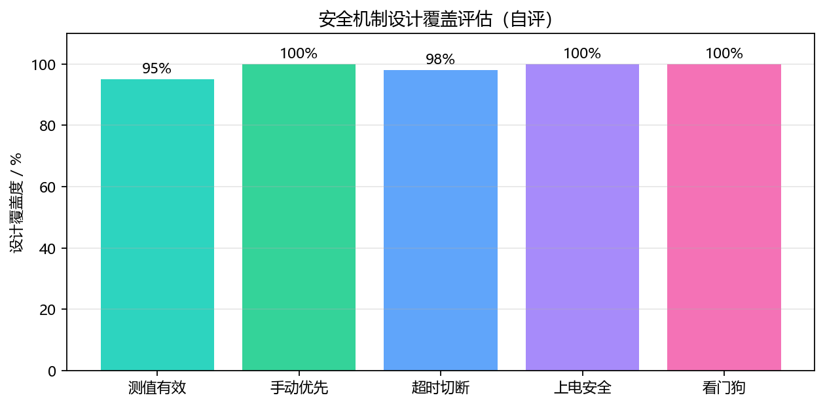
5. 应用价值与市场前景
5.1 应用价值
对家庭用户，价值在于少一次水质事故。加热、气阀和补水能跟着读数动作，人离开后仍能看到最近状态，换水和喂食不用再靠回忆。损失往往不是设备本身的价格，而是鱼只和水草在无人看管时出问题。
对教学和竞赛，价值在于过程可以检查。学生可以演示“拔掉探头后气阀关闭”“离开网络后手机仍能看到最近照片”，而不是只展示一块亮着的屏幕。开源的接线说明和结构文件，使另一组人能够按同样步骤装出来。
对相关装备，价值在于给出一种可拆开的参考：缸边负责判断，手机负责记录，云端负责送达。后来的加热、灯光或变送器只要符合这三块的边界，就可以替换，而不必重做整套软件。
5.2 目标用户与市场规模
用户并不相同。草缸用户关心酸碱度和光照是否稳定；海水用户关心盐度会不会看错；实验室要能改、能演示；造景队伍要留下过程记录。下表按诉求对应产品里已经有的部分，而不是另做四套系统。
表5-1 目标用户与已有功能的对应
用户 | 最需要解决的问题 | 对应的产品部分
家庭草缸 | 酸碱度、光照和少盯缸 | 缸边联动 + 手机告警
海水缸 | 盐度不要按淡水来读 | 水型切换 + 同一套测量
教学实验 | 要能演示失败时会怎样 | 开源说明 + 网页改参数
造景竞赛 | 过程要能回看 | 日志、计划与摄像头

观赏水族和相关硬件的需求是分层的：有人要连续数据，有人只要少出事。本作品用同一套缸边设备覆盖测量和动作，用可选的云端和摄像头覆盖“人不在”。先服务能自己接线的用户和课程，再谈更广的渠道。
5.3 推广与转化路径
推广按四步走。每一步都要能单独向别人演示，不把电气认证放在第一步，也不把功能数量当作转化条件。
第一步是开放复现。仓库保持公开，并写清接线、烧录和默认参数。别人应能在自己的缸上完成测量、手动开关和手机查看。做不到这一步，后面的套件没有意义。
第二步分成两档。基础档包含主控、关键探头和缸沿结构件，解决看全和基本联动。进阶档增加摄像头和云端查看，解决人不在现场。两档共用同一套手机软件，避免基础用户和进阶用户各学一套。
第三步进入教学。实验不要求学生从零写通信程序，而要求他们检查两件事先写好的结果：探头失效后相关设备必须停止；离开局域网后仍能看到最近状态。能检查，课程才立得住。
第四步才考虑小批量提供套件。涉及市电加热的部分必须写明只切换相线、由具备电工常识的人安装。这一边界说清楚之前，不进入普通零售。当前阶段以开源复现和教学验证为主。
表5-2 推广阶段与完成标准
阶段 | 面向谁 | 交付什么 | 怎样算完成
开放复现 | 玩家与学生 | 文档、固件、结构文件 | 能测量，能手动开关，手机能看
基础套件 | 家庭缸 | 主控、探头、缸沿件 | 水质变化能带动对应设备
在外查看 | 需要离开的用户 | 摄像头与云端 | 离开后能看状态和最近照片
教学案例 | 课程 | 可检查的演示步骤 | 失效会停，断网缸边仍运行
小批量 | 具备安装条件的用户 | 套件与安全说明 | 市电接线边界已经写明

6. 其他补充说明
6.1 开源与复现
本作品源代码与文档开源地址：https://github.com/Brigchen/iAquaria 。仓库在提交截止后至少 6 个月内保持公开可访问。克隆后可按 docs/wiring.md 与各子项目 README 完成编译烧录。摄像头 WiFi 等本地密钥请使用占位符配置，勿将真实口令提交到版本库。
6.2 伦理与安全声明
涉及 220 V 负载时须由具备电工常识人员接线，继电器与水族箱隔离；CO₂ 钢瓶与电磁阀需按规范固定。AI 输出仅供参考，不替代责任人巡检。
6.3 致谢匿名说明
本报告按赛道匿名要求撰写，凡需指代单位处统一写作“参赛队伍”。图表与截图已避免出现可识别身份信息。

